青少年机器人技术等级考试理论综合试卷（三级）
一、单选题(共20题，共80分)
1. | 在电路相关公式中， I=U/R属于哪项定律？（ ）
A. | 安培定律

B. | 墨菲定律

C. | 欧姆定律

D. | 左手定律

 | 试题编号：20220829184738045
 | 试题类型：单选题
 | 标准答案：C
 | 试题难度：
 | 试题解析：
 | 考生答案：C
 | 考生得分：4
 | 是否评分：已评分
 | 评价描述：

2. | 如图所示，若用电压表测量电池盒电压，读数为？（ ）  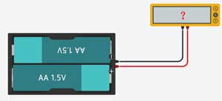
A. | 1.5V

B. | 2V

C. | 3V

D. | 无法读数

 | 试题编号：20220829184737919
 | 试题类型：单选题
 | 标准答案：C
 | 试题难度：一般
 | 试题解析：
 | 考生答案：C
 | 考生得分：4
 | 是否评分：已评分
 | 评价描述：

3. | 电路搭建如图所示，与之相对应的电路图是？（ ）  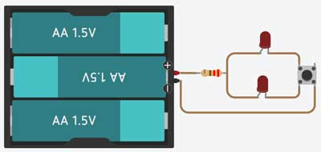
A. | 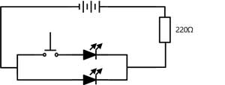

B. | 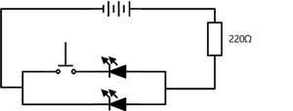

C. | 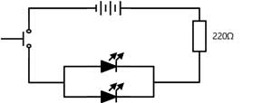

D. | 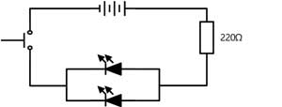

 | 试题编号：20220829184738122
 | 试题类型：单选题
 | 标准答案：D
 | 试题难度：一般
 | 试题解析：
 | 考生答案：A
 | 考生得分：0
 | 是否评分：已评分
 | 评价描述：

4. | 程序如图所示，串口监视器输出的值为？（ ）  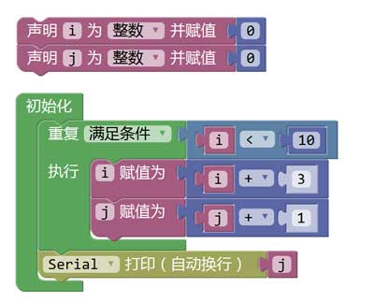
A. | 1

B. | 2

C. | 3

D. | 4

 | 试题编号：20220829184738497
 | 试题类型：单选题
 | 标准答案：D
 | 试题难度：一般
 | 试题解析：
 | 考生答案：D
 | 考生得分：4
 | 是否评分：已评分
 | 评价描述：

5. | 如果将LED灯接在Arduino UNO/Nano主控板的9号引脚上，想实现呼吸灯效果，以下程序合理的是？（ ）
A. | 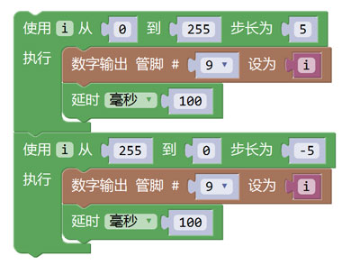

B. | 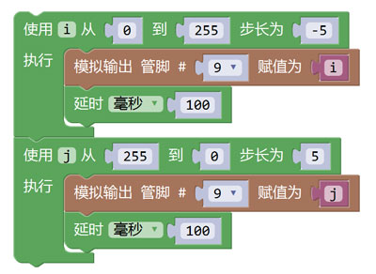

C. | 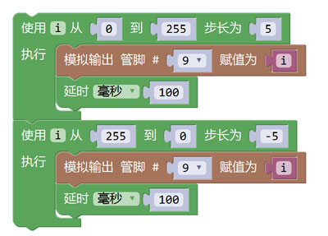

D. | 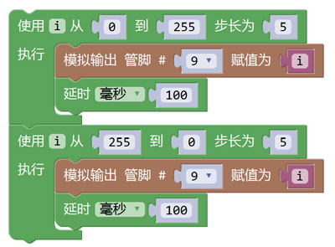

 | 试题编号：20220829184738685
 | 试题类型：单选题
 | 标准答案：C
 | 试题难度：
 | 试题解析：
 | 考生答案：C
 | 考生得分：4
 | 是否评分：已评分
 | 评价描述：

6. | 如图程序执行后，串口监视器输出i的值为？（ ）  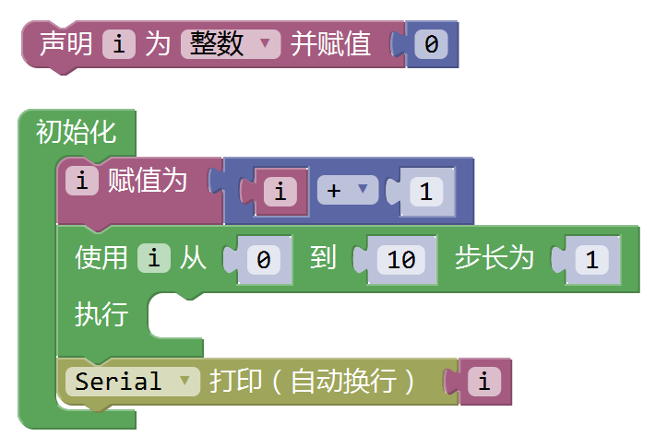
A. | 0

B. | 1

C. | 10

D. | 11

 | 试题编号：20220829184738404
 | 试题类型：单选题
 | 标准答案：B
 | 试题难度：一般
 | 试题解析：
 | 考生答案：D
 | 考生得分：0
 | 是否评分：已评分
 | 评价描述：

7. | Arduino UNO/Nano主控板的电路搭建以及对应的程序如图所示，随着光照强度的增加，LED灯的明暗变化可能是？（ ）  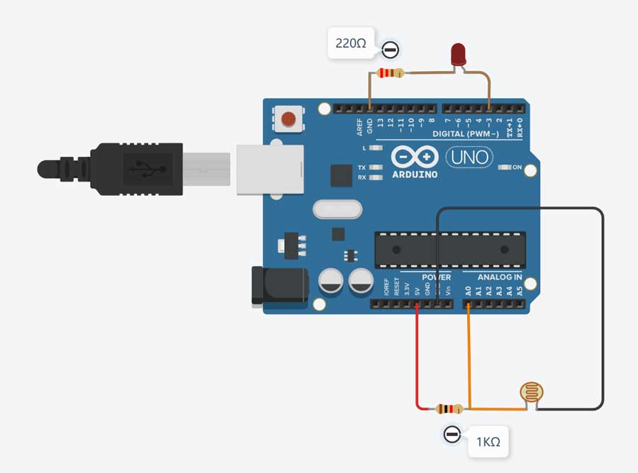
A. | LED灯逐渐变暗

B. | LED灯逐渐变亮

C. | LED灯忽亮忽暗

D. | LED灯无任何变化

 | 试题编号：20220829184738591
 | 试题类型：单选题
 | 标准答案：A
 | 试题难度：一般
 | 试题解析：
 | 考生答案：C
 | 考生得分：0
 | 是否评分：已评分
 | 评价描述：

8. | 我国家庭用电器的电压一般是220V，它属于？（ ）
A. | 直流电

B. | 交流电

C. | 恒流电

D. | 混合电

 | 试题编号：20220829184737998
 | 试题类型：单选题
 | 标准答案：B
 | 试题难度：
 | 试题解析：
 | 考生答案：A
 | 考生得分：0
 | 是否评分：已评分
 | 评价描述：

9. | 电路搭建及程序如图所示，主控板上电后，若旋动电位器，红色LED灯和黄色LED灯的效果可能是？（ ）  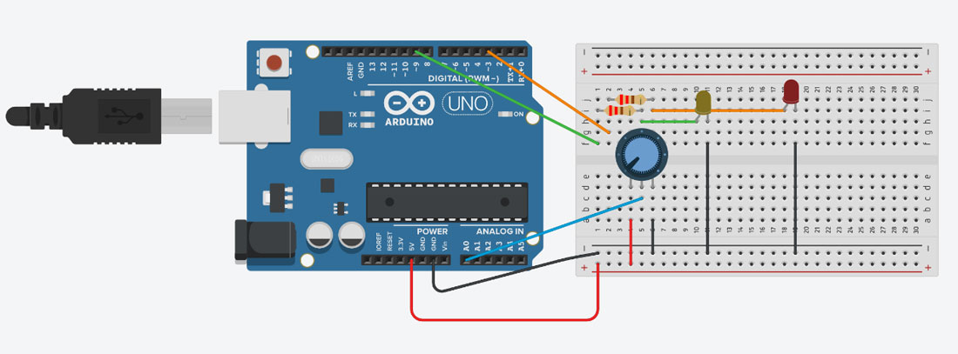  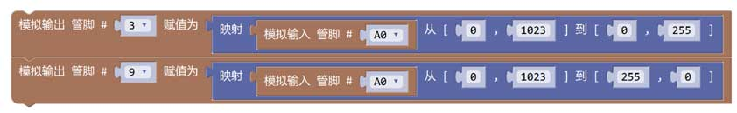
A. | 红色LED灯和黄色LED灯同时逐渐变亮

B. | 红色LED灯和黄色LED灯同时逐渐变暗

C. | 红色LED灯逐渐变亮，黄色LED灯逐渐变暗

D. | 红色LED灯和黄色LED灯无任何变化

 | 试题编号：20220829184738732
 | 试题类型：单选题
 | 标准答案：C
 | 试题难度：一般
 | 试题解析：
 | 考生答案：A
 | 考生得分：0
 | 是否评分：已评分
 | 评价描述：

10. | 一般情况下，以下物质为绝缘体的是？( )
A. | 盐水

B. | 铁钉

C. | 铜管

D. | 木头

 | 试题编号：20220829184737966
 | 试题类型：单选题
 | 标准答案：D
 | 试题难度：
 | 试题解析：
 | 考生答案：D
 | 考生得分：4
 | 是否评分：已评分
 | 评价描述：

11. | 下列选项中，Arduino UNO/Nano主控板DC电源接口支持输入的最大电压是？（ ）
A. | 5V

B. | 7V

C. | 9V

D. | 12V

 | 试题编号：20220829184738201
 | 试题类型：单选题
 | 标准答案：D
 | 试题难度：
 | 试题解析：
 | 考生答案：D
 | 考生得分：4
 | 是否评分：已评分
 | 评价描述：

12. | 蜂鸣器接在Arduino UNO/Nano主控板的2号引脚上，A0引脚接电位器。程序如下图所示，当旋动电位器时蜂鸣器的效果可能是？（ ）  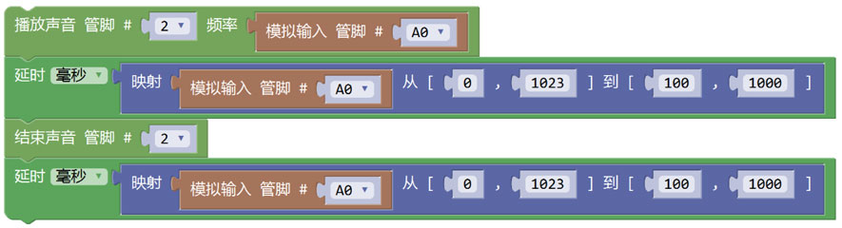
A. | 蜂鸣器不改变音调，不改变发声间隔时间

B. | 蜂鸣器不改变音调，改变发声间隔时间

C. | 蜂鸣器改变音调，不改变发声间隔时间

D. | 蜂鸣器改变音调，改变发声间隔时间

 | 试题编号：20220829184738638
 | 试题类型：单选题
 | 标准答案：D
 | 试题难度：一般
 | 试题解析：
 | 考生答案：B
 | 考生得分：0
 | 是否评分：已评分
 | 评价描述：

13. | 如图所示，LED灯每秒钟闪烁一次，正确的程序是？（ ）  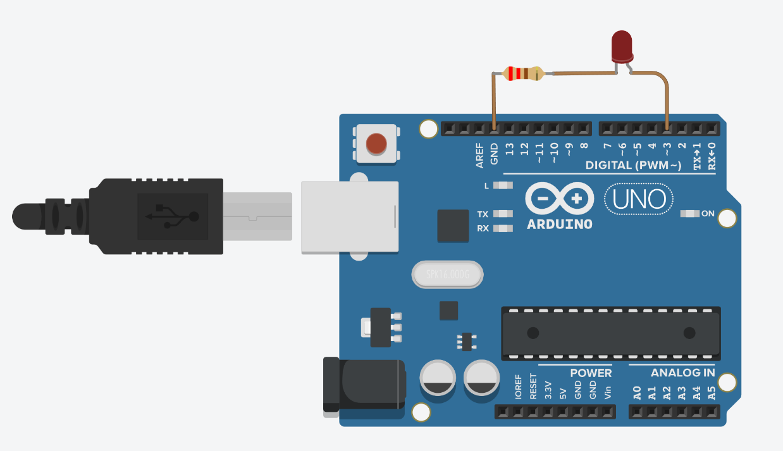
A. | 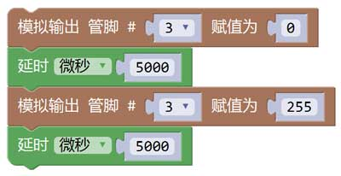

B. | 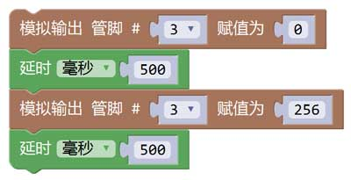

C. | 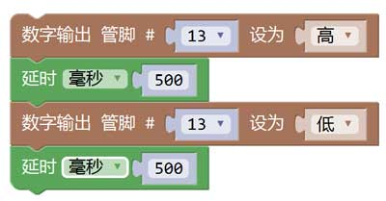

D. | 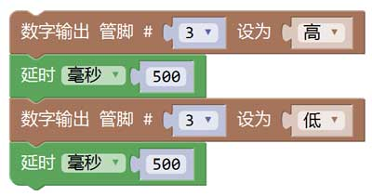

 | 试题编号：20220829184738544
 | 试题类型：单选题
 | 标准答案：D
 | 试题难度：一般
 | 试题解析：
 | 考生答案：D
 | 考生得分：4
 | 是否评分：已评分
 | 评价描述：

14. | 以下选项中属于传感器的是？（ ）
A. | 舵机

B. | 蜂鸣器

C. | 按键

D. | LED灯

 | 试题编号：20220829184738294
 | 试题类型：单选题
 | 标准答案：C
 | 试题难度：
 | 试题解析：
 | 考生答案：C
 | 考生得分：4
 | 是否评分：已评分
 | 评价描述：

15. | 以下电路符号中表示电阻的是？（ ）
A.

B.

C.

D.

 | 试题编号：20220829184738248
 | 试题类型：单选题
 | 标准答案：A
 | 试题难度：
 | 试题解析：
 | 考生答案：A
 | 考生得分：4
 | 是否评分：已评分
 | 评价描述：

16. | 如图所示，串口监视器打印出的值为？（ ）  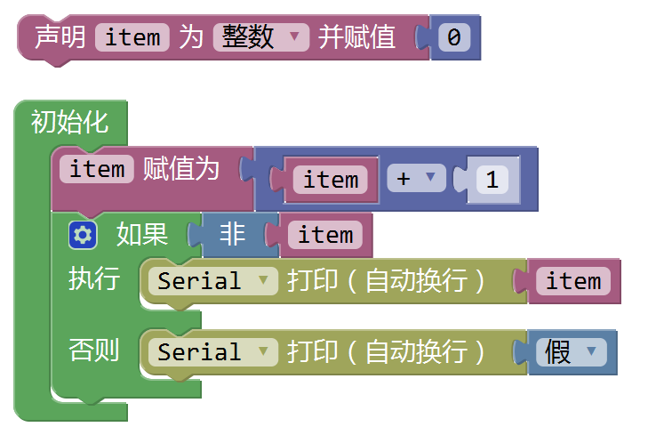
A. | 1

B. | 0

C. | true

D. | false

 | 试题编号：20220829184738326
 | 试题类型：单选题
 | 标准答案：B
 | 试题难度：一般
 | 试题解析：
 | 考生答案：D
 | 考生得分：0
 | 是否评分：已评分
 | 评价描述：

17. | 如图所示，串口监视器打印出的值为？（ ）  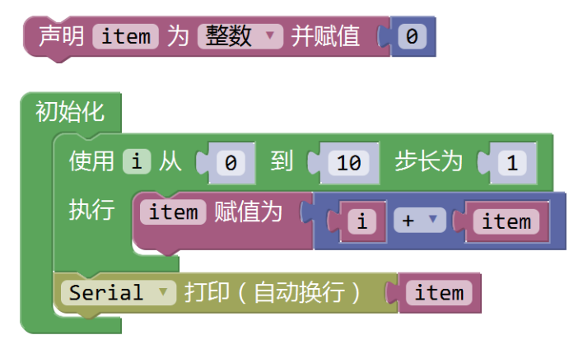
A. | 0

B. | 50

C. | 55

D. | 60

 | 试题编号：20220829184738373
 | 试题类型：单选题
 | 标准答案：C
 | 试题难度：一般
 | 试题解析：
 | 考生答案：C
 | 考生得分：4
 | 是否评分：已评分
 | 评价描述：

18. | 关于电流和电源，下列说法正确的是？（ ）
A. | 在电源的外部，电流从电源的负极流向电源的正极

B. | 电路中只要有电源，就一定有电流

C. | 电流是由电荷做无规则运动形成的

D. | 金属导体中的电流方向与电子移动的方向相反

 | 试题编号：20220829184738169
 | 试题类型：单选题
 | 标准答案：D
 | 试题难度：
 | 试题解析：
 | 考生答案：D
 | 考生得分：4
 | 是否评分：已评分
 | 评价描述：

19. | 以下各项中，用来表示电压单位的是？（ ）
A. | 安培

B. | 伏特

C. | 欧姆

D. | 法拉

 | 试题编号：20220829184738075
 | 试题类型：单选题
 | 标准答案：B
 | 试题难度：
 | 试题解析：
 | 考生答案：B
 | 考生得分：4
 | 是否评分：已评分
 | 评价描述：

20. | 如图程序中串口监视器三次输出的值分别为？（ ）  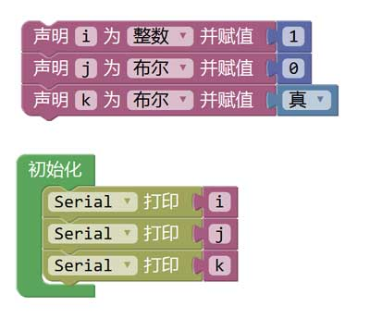
A. | 1,0,1

B. | 1,0,真

C. | 1,0,true

D. | 1,false,true

 | 试题编号：20220829184738451
 | 试题类型：单选题
 | 标准答案：A
 | 试题难度：一般
 | 试题解析：
 | 考生答案：D
 | 考生得分：0
 | 是否评分：已评分
 | 评价描述：
二、多选题(共5题，共10分)
21. | 以下选项中，属于完整电路必备要素的有？（ ）
A. | 电源

B. | 导线

C. | 开关

D. | 用电器

 | 试题编号：20220829184738763
 | 试题类型：多选题
 | 标准答案：A|B|C|D
 | 试题难度：
 | 试题解析：
 | 考生答案：A|B|C|D
 | 考生得分：2
 | 是否评分：已评分
 | 评价描述：

22. | 以下各项中，支持Arduino UNO/Nano控制板模拟输出的引脚分别有？（ ）
A. | 3号引脚

B. | 5号引脚

C. | 6号引脚

D. | 9号引脚

 | 试题编号：20220829184738873
 | 试题类型：多选题
 | 标准答案：A|B|C|D
 | 试题难度：
 | 试题解析：
 | 考生答案：D|C|B|A
 | 考生得分：2
 | 是否评分：已评分
 | 评价描述：

23. | 以下程序中，合理的有？（ ）
A. | 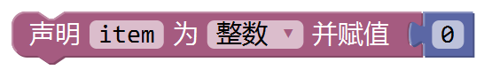

B. | 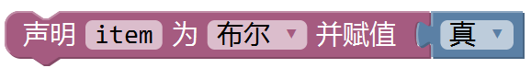

C. | 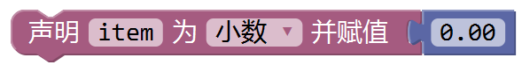

D. | 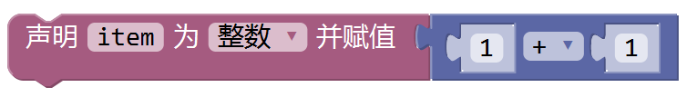

 | 试题编号：20220829184738919
 | 试题类型：多选题
 | 标准答案：A|B|C|D
 | 试题难度：
 | 试题解析：
 | 考生答案：A|C|D
 | 考生得分：0
 | 是否评分：已评分
 | 评价描述：

24. | 下列选项中含有半导体元器件的有？（ ）
A. | 按键

B. | 光敏电阻

C. | LED灯

D. | 电位器

 | 试题编号：20220829184738794
 | 试题类型：多选题
 | 标准答案：B|C
 | 试题难度：
 | 试题解析：
 | 考生答案：A|B|C|D
 | 考生得分：0
 | 是否评分：已评分
 | 评价描述：

25. | 以下各项中，对发光二极管描述正确的有？（ ）
A. | 发光二极管也称为LED

B. | 发光二极管区分正负极

C. | 发光二极管单向导通

D. | 发光二极管工作电压不受限制

 | 试题编号：20220829184738841
 | 试题类型：多选题
 | 标准答案：A|B|C
 | 试题难度：
 | 试题解析：
 | 考生答案：A|B|C
 | 考生得分：2
 | 是否评分：已评分
 | 评价描述：
三、判断题(共5题，共10分)
26. | 电压也被称为电位差或电势差。（ ）
  正确 | 错误
 | 试题编号：20220829184738998
 | 试题类型：判断题
 | 标准答案：正确
 | 试题难度：
 | 试题解析：
 | 考生答案：正确
 | 考生得分：2
 | 是否评分：已评分
 | 评价描述：

27. | 传感器相当于机器人的大脑。（ ）
  正确 | 错误
 | 试题编号：20220829184738951
 | 试题类型：判断题
 | 标准答案：错误
 | 试题难度：
 | 试题解析：
 | 考生答案：错误
 | 考生得分：2
 | 是否评分：已评分
 | 评价描述：

28. | 以下程序在串口监视器中输出的值可能是11100000。（ ）  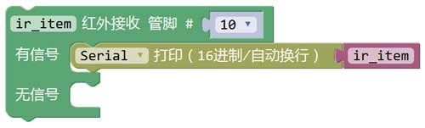
  正确 | 错误
 | 试题编号：20220829184739122
 | 试题类型：判断题
 | 标准答案：错误
 | 试题难度：一般
 | 试题解析：
 | 考生答案：错误
 | 考生得分：2
 | 是否评分：已评分
 | 评价描述：

29. | Arduino UNO/Nano主控板的标准工作电压是5V。（ ）
  正确 | 错误
 | 试题编号：20220829184739029
 | 试题类型：判断题
 | 标准答案：正确
 | 试题难度：
 | 试题解析：
 | 考生答案：正确
 | 考生得分：2
 | 是否评分：已评分
 | 评价描述：

30. | 正常情况下，超声波传感器的Trig引脚是触发引脚。（ ）
  正确 | 错误
 | 试题编号：20220829184739060
 | 试题类型：判断题
 | 标准答案：正确
 | 试题难度：
 | 试题解析：
 | 考生答案：正确
 | 考生得分：2
 | 是否评分：已评分
 | 评价描述：

